スタジオジブリ・アニメ「風立ちぬ」に関する見解
NPO法人 日本禁煙学会（理事長 作田学）
〒162-0063 東京都新宿区市谷薬王寺町30-5-201
http://www.nosmoke55.jp/
2013年8月16日

- 「風立ちぬ」のテーマは、戦争はやってはいけない＝命がいちばん大事だ、と言うことだと思います。私たちも心から共感します。

- しかし、戦争はやってはいけないという素晴らしいメッセージを発信している「風立ちぬ」の中で、タバコを吸うことがあまり悪いことではないどころか「魅力的に」描かれている事に、私たちはとても当惑しています。

- 原作の主人公のモデルとなった方が、実はタバコを吸わない人だったと言われています（注1）。もしそうならば、吸っていなかった人をむりやりヘビースモーカーに仕立て上げたことになり、歴史をねじ曲げていることにほかなりません。
（注１）この作品は実在の零戦設計者を主人公としているが、喫煙をめぐるエピソードが実話に忠実に基づいているわけではないと思われる。事実ネットには、堀越氏が酒もタバコもやらない人だったという記述がある：小池さとる作「黄色い零戦」。
http://www.amazon.co.jp/dp/4418985158

- たとえ、その方が喫煙者であったと仮定しても、「風立ちぬ」で喫煙が幾度となく肯定的に表現されていることは、命が最も大事だというこの作品の一番大事なメッセージを損なう、とても残念な点になっています。なぜなら、からだに悪いことがいろいろある中で、タバコは、今の日本で最も人の命を縮めているからです（Ikeda他．plosmedicine.2012 ）。
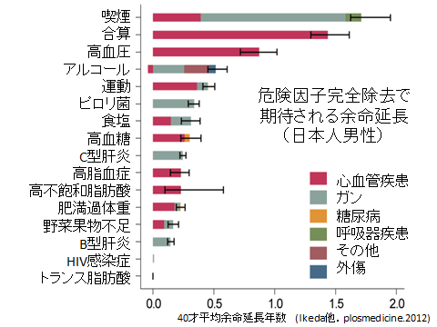

- 喫煙シーンを多く見た子どもほどタバコに手を出すようになることがわかっています。
喫煙シーンを見る回数が多いほど、子どもがタバコに手を出すようになるかどうかを調べた調査が多数あります。ここで二つの調査の結果を示します。調査法は次のようです。まず、数百点の映画ビデオタイトルから無作為に50点を選び、こどもに、観たことがあるかどうかをアンケート調査します。次に、それらの映画中の喫煙出現シーンをカウントします。回答したこどもがその後タバコを吸うようになったかどうか調査します。その調査結果と、見たビデオの喫煙シーン総数の関係をまとめました。
その結果、映画ビデオで喫煙シーンをたくさん見た子どもほど、タバコに手を出す率が有意に増えていることが証明されました。この場合喫煙が肯定的に扱われたか否定的に扱われたかの区別はなされていません。とにかく、タバコを吸うシーンの有り無しが、それを見たこどもたちのその後の喫煙行動に大きく影響したのです。
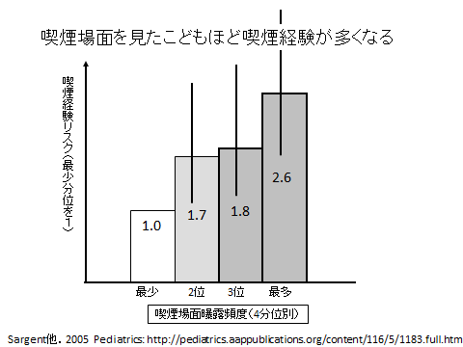
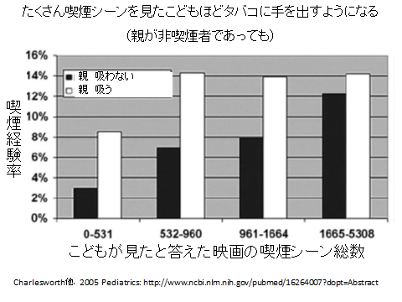

- SNS上では、この映画を見てタバコを吸いたくなったという人が多数おられます（注2）。この作品が大人の喫煙を促進し、禁煙を阻害する役割を果たしていることは明らかです。
（注2）例えば、「風立ちぬ」＋「吸いたく」のキーワードでYahooのリアルタイム検索をしてみますと、このアニメを見てタバコを吸いたくなったとツイートしている方が多数おられることがわかります。

- このことを心得ているタバコ産業は、「プロダクト・プレイスメント」と言う手法（映画などの映像作品に喫煙シーンやタバコを露出させるために資金を支出する）で、映像作品にタバコ使用場面を増やしてきました。それは、もちろん子どもの喫煙開始を促進するためです。

- 「風立ちぬ」は、製作者の意図したものであるにせよないにせよ、結果的に「プロダクト・プレイスメント」の効果をもたらしています。

- 今回の日本禁煙学会の要請を、表現の自由の侵害だと批判する向きがありますが、それはまとはずれです。「表現の自由の侵害」とは、強制権力を持った政府が市民の言論を抑圧することを指すものであり、強制権力のないNPO法人である日本禁煙学会が行う批判活動は、正当な市民的権利の行使に過ぎず、まったく表現の自由の侵害に当りません。 日本禁煙学会が、「風立ちぬ」の表現を批判することも、日本禁煙学会の「表現の自由」です。それは、このアニメの制作者の表現の自由を侵害していることにはなりません。論評や意見表明を行うことは、「対抗言論の原則」に基づいた「表現の自由」社会の現れなのです。

- 日本禁煙学会は、「風立ちぬ」の制作会社に限らず、今後映像作品を制作するすべての方々に対して、タバコ製品および喫煙シーンの露出が子どもと若者に与える影響を熟慮されるよう要望いたします。

